APPLICATION DE LA SEMAINE
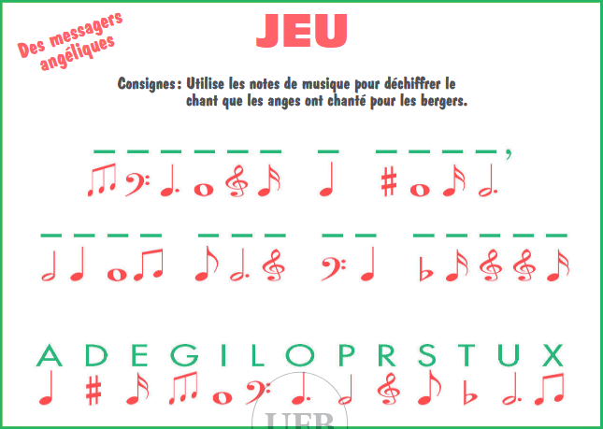
Réponse :
Gloire à dieu paix sur la terre.

